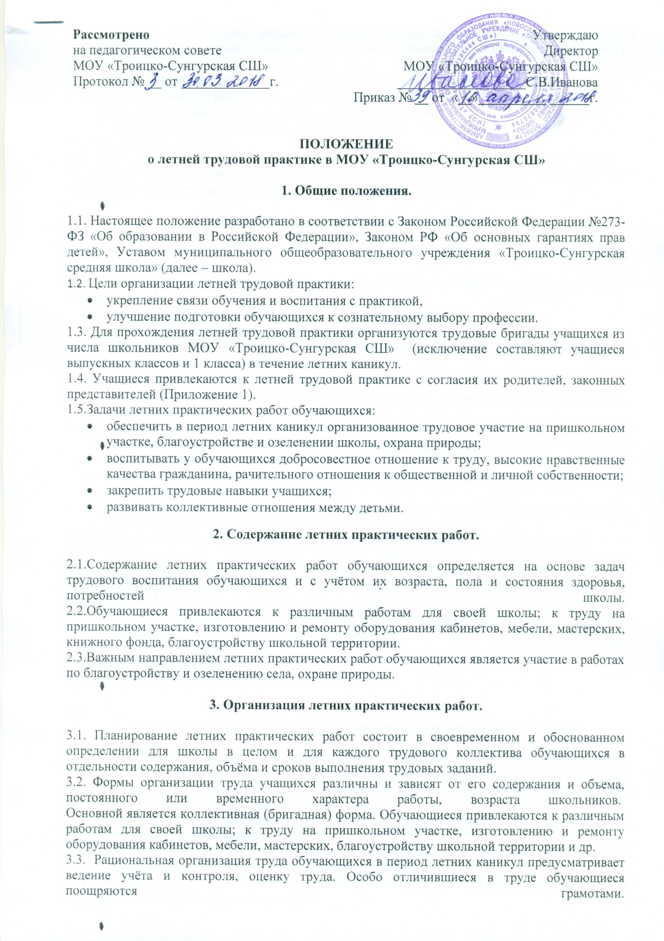

3.4. К летним практическим работам в полном объёме привлекаются только здоровые обучающиеся. Обучающиеся, имеющие отклонения в состоянии здоровья, допускаются к работам в объёме согласно заключения врача. К общественно-полезному труду не привлекаются обучающиеся, имеющие значительное отклонение в состоянии здоровья.
3.6. Продолжительность рабочего дня не должна превышать 4 часов. 1 час - II- IV классы; 2 часа - V- VII классы; 3 часа - VIII - X классы. Общая продолжительность труда обучающихся в период летних каникул не должна превышать 7 дней в II- IV классах, 12 дней в V- VIII классах, 21день в X классе.
3.7. Обязательным условием обеспечения охраны труда обучающихся является их обучение и инструктирование по технике безопасности с соответствующим оформлением в журнале учёта инструктажа, контроль за соблюдением школьниками требований охраны труда.

4. Руководство летними практическими работами.

4.1.Руководство летними практическими работами обучающихся осуществляется администрацией школы.
4.2. За организацию летних практических работ обучающихся школы отвечает её директор. На него возлагается:
- ответственность за соблюдение трудового законодательства;
- определение содержания труда обучающихся;
- подбор и расстановка кадров руководителей летних практических работ обучающихся;
- организация необходимой материальной базы;
- создание безопасных и здоровых условий труда;
- установление необходимых связей с предприятиями, учреждениями, организациями, общественностью.
4.3.Заместитель директора по учебно-воспитательной работе:
- планирует летние практические работы обучающихся, организует обсуждение плана на педагогическом совете школы;
- руководит формированием трудовых коллективов обучающихся, их подготовкой к участию в летних практических работах;
- обеспечивает чёткую организацию и охрану труда обучающихся, воспитательную работу с обучающимися в период летних практических работ.
4.4. Контроль за прохождением летней практики возлагается на классных руководителей.
4.5. Непосредственное руководство летними практическими работами осуществляет заведующий пришкольным участком. Он назначается приказом директора школы из числа учителей. Руководитель организует труд обучающихся, несёт персональную ответственность за состояние дел в трудовом коллективе. В организации производственной и воспитательной работы ему оказывает помощь выделенные для этого учителя, работники школы.
4.6. Руководители трудовых бригад ведут документацию:
- журнал по технике безопасности;
- журнал учёта посещаемости;
- журнал учёта проделанной работы.

5. Ответственность участников за прохождение летних практических работ.

5.1. Обучающиеся обязаны соблюдать технику безопасности при проведении работ, неукоснительно выполнять все требования руководителя летних практически работ, других работников школы. Прохождение летних практически работ является обязательным для всех обучающихся, кроме учащихся выпускных классов.
5.2. Прохождение летних практически работ является обязательным для всех обучающихся, за исключением случаев указанных в п. 3.4.
5.3. Учащиеся, не прошедшие летнюю практику без уважительной причины, привлекаются к работе в течение осеннего или весеннего периода учебного года.
5.4. Классные руководители несут ответственность за учёт и контроль за прохождением обучающимися летних практических работ.
5.5. Руководитель трудового коллектива несёт персональную ответственность за качество и объём выполненных работ, за состояние дел в трудовом коллективе.

ПРИЛОЖЕНИЕ №1

Директору МОУ
«Троицко-Сунгруская СШ»
Ивановой С.В.
.
От____________________________________
______________________________________
(Ф.И.О. родителя (законного представителя)

ЗАЯВЛЕНИЕ-СОГЛАСИЕ
Обучающегося и его родителя (законного представителя) на привлечение обучающегося
к летней трудовой практике в школе
В целях воспитания любви и бережного отношения к природе и окружающему миру, формирования осознанной потребности в труде, практического закрепления знаний, умений и навыков, полученных в процессе обучения на уроках биологии, технологии, географии, даем согласие МОУ «Троицко-Сунгурская СШ» на привлечение нашего ребенка ______________
__________________________________________________________________________________, обучающегося _____класса МОУ «Троицко-Сунгурская СШ» к участию в период летних каникул в общественно-полезном труду: работа на пришкольном участке, подготовка школы к новому учебному году, работа по благоустройству территории школы.
МОУ «Троицко-Сунгурская СШ» обязуется следить за тем, чтобы труд осуществлялся в соответствии с требованиями санитарных норм, норм охраны труда и техники безопасности, под присмотром ответственных лиц, в соответствии с «Положением о летней трудовой практике в МОУ «Троицко-Сунгурская СШ».
Настоящее согласие вступает в силу со дня его подписания и действует в течение периода летней трудовой практики в МОУ «Троицко-Сунгурская СШ».
Данное Согласие может быть отозвано в любой момент по письменному заявлению.

_______________________ ________________________
(дата) Подпись родителя (законного представителя)

